1. Основные понятия теории баз данных
- База данных (БД) — это организованный набор информации, которая может быть эффективно управляемой и доступной для различных пользователей и приложений. Основной целью базы данных является структурированное и долговременное хранение данных с возможностью эффективного поиска и обновления.
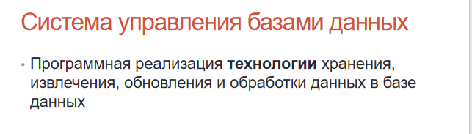
- Система управления базами данных (СУБД) — это комплекс программных решений для создания, хранения, управления и обработки баз данных. СУБД организует доступ к данным и позволяет пользоваться языками запросов (например, SQL) для их извлечения и манипулирования ими. Включает такие функции, как резервное копирование, безопасность, транзакции.
- Основные требования к информации в БД:
  - Целостность данных: данные должны быть в логически правильной и консистентной форме.
  - Консистентность — все транзакции должны корректно обновлять данные.
  - Доступность — возможность пользователей к данным в любое время.
  - Независимость данных — изменения в структуре хранения данных не должны влиять на приложения и пользователей, работающих с данными.
- Модели данных:
  - Реляционная модель — в этой модели данные хранятся в виде таблиц с возможностью ссылок между ними через ключи.
  - Иерархическая модель — предполагает организацию данных в виде дерева с родительскими и дочерними записями.
  - Сетевая модель — данные могут быть связаны через более сложные многократные связи между объектами.
  - Объектно-ориентированная модель — сохраняет не только данные, но и поведение (методы) объектов в базе данных, что упрощает работу с объектами в программировании.
- Логическая схема базы данных — это описание структуры таблиц базы данных, их атрибутов (поля) и отношений, при этом физические аспекты хранения данных не учитываются. Логическая схема описывает, как данные организованы в системе.
- Реляционные базы данных:
  - Таблица — структура данных, организованная в виде строк и столбцов.
  - Строки (или записи) — это экземпляры сущности, сохраняющие данные. Например, каждая строка в таблице пользователей может содержать информацию о каждом отдельном пользователе.
  - Столбцы (или атрибуты) — поля данных. Например, в таблице пользователей это могут быть такие атрибуты, как "Имя", "Возраст", "Электронная почта".
  - Первичный ключ — поле или набор полей, которое уникально идентифицирует каждую запись в таблице. Не может быть NULL.
  - Внешний ключ — ссылка на первичный ключ другой таблицы, которая используется для обеспечения связей между таблицами.
  - Индексы — структуры данных, которые ускоряют поиск и доступ к данным в таблице.
2. Язык SQL
SQL (Structured Query Language) — это стандартизированный язык запросов для работы с реляционными базами данных. SQL используется для выполнения операций с данными в БД, таких как создание таблиц, извлечение данных, вставка, обновление и удаление.
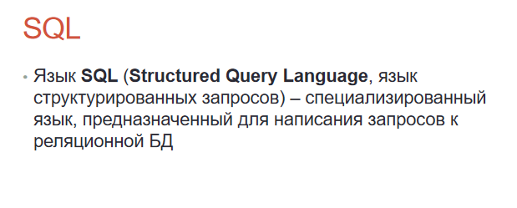
SQL состоит из нескольких типов операторов:
- DML (Data Manipulation Language) — операторы для манипуляции данными (например, выборка данных, вставка данных).
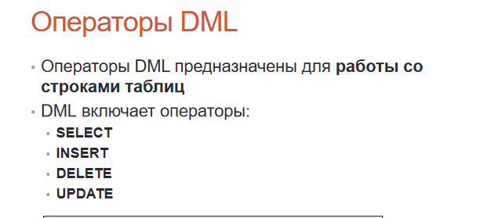
- DDL (Data Definition Language) — операторы для создания и изменения структуры базы данных (например, создание или изменение таблиц).
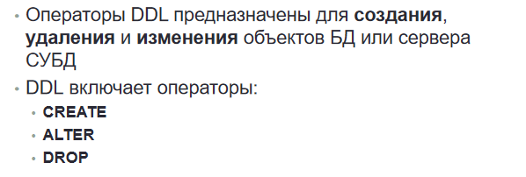
- DCL (Data Control Language) — используется для управления правами пользователей на доступ к данным.
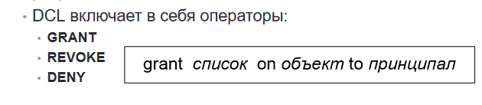
- TCL (Transaction Control Language) — операторы, которые управляют транзакциями, позволяя сохранять или откатывать изменения.
3. Системные базы данных в SQL Server
SQL Server имеет несколько встроенных системных баз данных, которые используются для управления самой системой и метаинформацией:
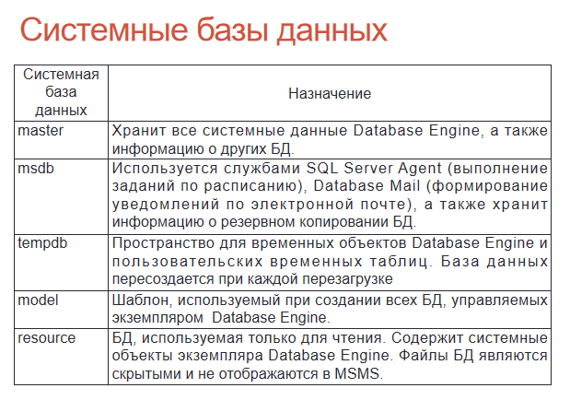
- master — хранит информацию о конфигурации сервера, пользователей, права доступа, базы данных и другие настройки.
- msdb — используется для хранения информации о заданиях SQL Server Agent, расписаниях заданий, резервных копиях, агентных заданиях и другие автоматические процессы.
- model — база данных-шаблон, используемая для создания новых баз данных. Когда создается новая БД, она по умолчанию заимствует структуру и объекты из базы model.
- tempdb — временная база данных для хранения временных объектов, создаваемых при выполнении операций, таких как временные таблицы и индексы.
4. Структура файлов базы данных в SQL Server
SQL Server использует несколько типов файлов для хранения данных:
- Основной файл данных (.mdf) — файл, который содержит таблицы и другие объекты базы данных.
- Дополнительные файлы данных (.ndf) — дополнительные файлы для расширения объема базы данных. Эти файлы могут быть полезны для разделения данных на разные физические диски.
- Файл журнала транзакций (.ldf) — хранит журнал транзакций, позволяя восстанавливать базу данных после сбоев.
Файловые группы используются для логического группирования файлов данных в БД, что позволяет организовывать их распределение по различным дисковым массивам или серверам.
5. Нормализация таблиц базы данных
Нормализация — это процесс преобразования базы данных так, чтобы уменьшить избыточность данных и предотвратить аномалии в процессе обновления. Нормализация приводит к созданию нормальных форм:
- 1НФ (Первая нормальная форма): устраняет многозначные атрибуты, требуя, чтобы все поля содержали одно значение.
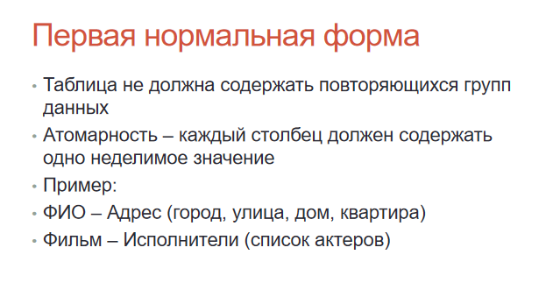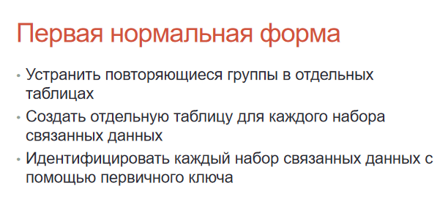
- 2НФ (Вторая нормальная форма): устранение частичных зависимостей, требующих зависимости всех атрибутов от всего первичного ключа.
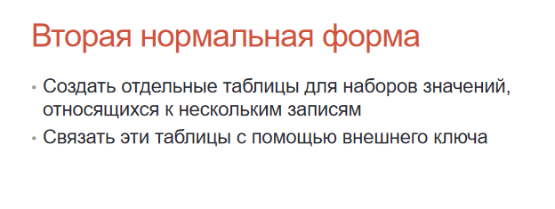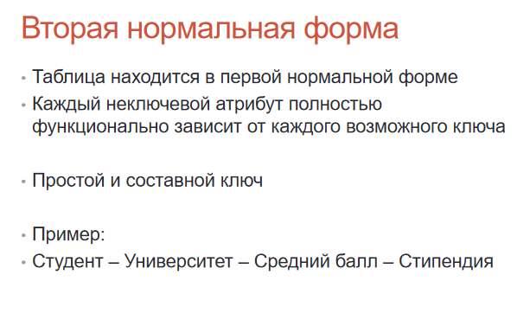
- 3НФ (Третья нормальная форма): устраняет транзитивные зависимости, то есть когда неключевой атрибут зависит от другого неключевого атрибута.
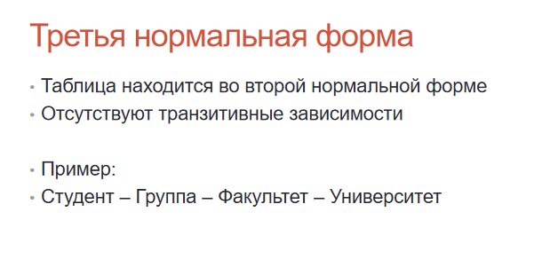
- BCNF (Бойс-Кодд нормальная форма) — усовершенствованная версия 3НФ, устраняющая любые зависимость данных от ненадлежащих кандидатов для ключа.
6. Типы данных в SQL Server
SQL Server поддерживает различные типы данных, среди которых:
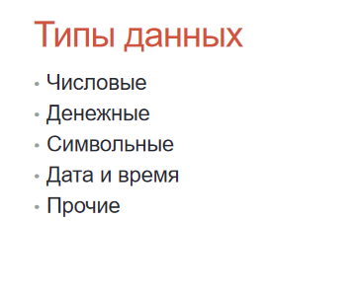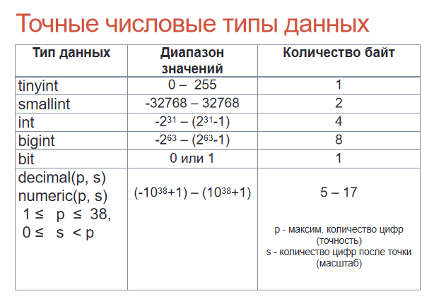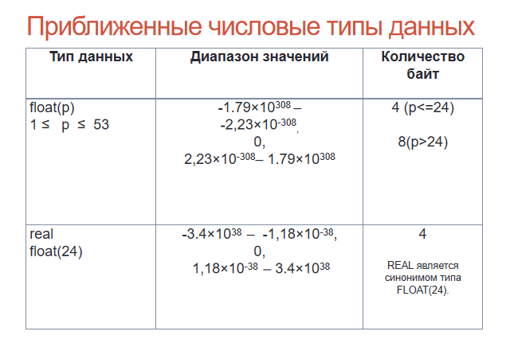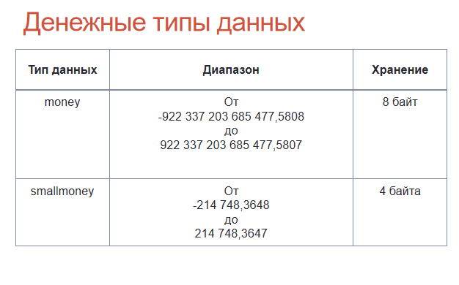
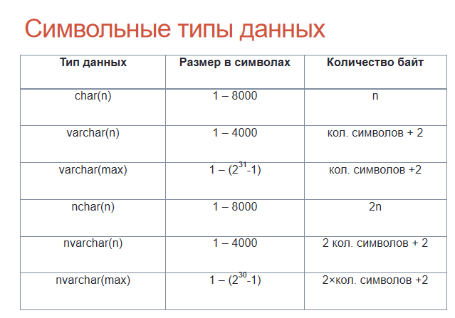
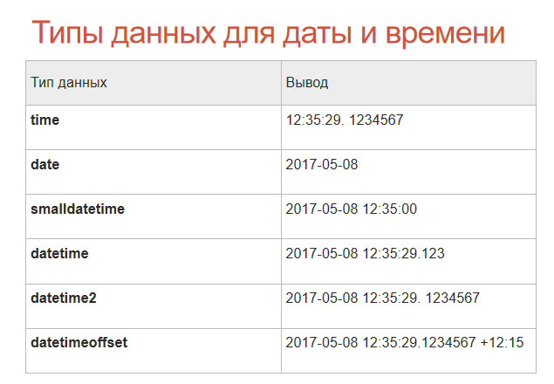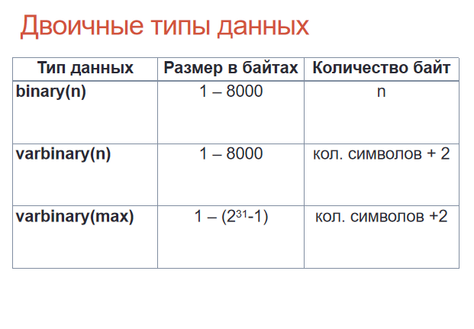
- Числовые типы: Для работы с целыми числами и числами с плавающей точкой (например, INT, DECIMAL, FLOAT).
- Строковые типы: Для хранения текстовых данных (например, CHAR, VARCHAR, TEXT, а также для поддержки Unicode — NCHAR, NVARCHAR).
- Типы данных для дат и времени: Для хранения времени и дат в разных форматах (например, DATE, TIME, DATETIME).
- Типы для двоичных данных: Для работы с двоичными и изображениями (например, BINARY, VARBINARY, IMAGE).
- Логический тип: Для хранения значений "истина" и "ложь" (например, BIT).
- GUID: Для уникальных идентификаторов в базе данных (UNIQUEIDENTIFIER).
7. Подзапросы и конструкции IN, EXISTS, ALL, ANY, SOME
Подзапросы — это запросы, вложенные в другие запросы. Они могут использоваться для фильтрации данных, агрегирования информации, уточнения условий запроса. Например:
- IN — проверка на вхождение значения в заданный список.
- EXISTS — проверяет наличие данных, удовлетворяющих условию подзапроса.
- ALL, ANY, SOME — используются для сравнения значения с результатами подзапроса. Например, ALL означает, что значение должно быть больше всех значений в подзапросе.
8. Группировка данных с использованием CUBE, ROLLUP
- CUBE — выполняет агрегирование данных для всех возможных комбинаций групповых атрибутов, генерируя множество итоговых строк с разными уровнями агрегирования.
- ROLLUP — выполняет агрегацию на различных уровнях столбцов, создавая сводки по полям от самых специфичных к общим.
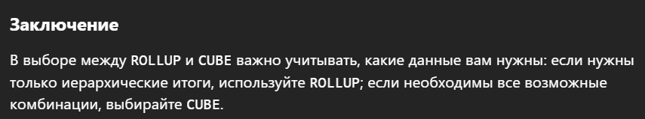
9. Операторы UNION, INTERSECT, EXCEPT
- UNION — соединяет результаты двух запросов и устраняет дубликаты.
- INTERSECT — возвращает только те строки, которые встречаются в обоих запросах.
- EXCEPT — возвращает строки, которые есть в первом запросе, но отсутствуют во втором.
10. Операторы соединения таблиц
SQL позволяет объединять таблицы разными способами:
- INNER JOIN — соединение таблиц по совпадающим значениям в полях (например, для поиска общих записей).
- LEFT JOIN — включает все записи из левой таблицы и добавляет совпадения из правой таблицы, если они есть.
- RIGHT JOIN — аналогично LEFT JOIN, но для правой таблицы.
- FULL JOIN — объединяет все строки из обеих таблиц, даже если нет совпадений.
Вот более детализированное описание вопросов, связанных с языком T-SQL и другими аспектами работы с SQL Server:
11. Язык T-SQL. Пакеты. Объявление переменных. Операторы присвоения. Оператор цикла WHILE
- T-SQL (Transact-SQL) — это расширение языка SQL, которое предоставляет дополнительные возможности для работы с базой данных, такие как переменные, конструкции управления потоком и различные встроенные функции. T-SQL используется для создания сложных запросов, обработки ошибок, управления транзакциями и создания хранимых процедур.
- Пакеты (Packages) в T-SQL не существуют в прямом смысле, как в других языках программирования (например, в Oracle PL/SQL). Однако, можно организовывать группы функций и процедур, используя хранимые процедуры, функции и триггеры, объединяя их для выполнения специфических задач.
- Объявление переменных — переменные в T-SQL объявляются с помощью ключевого слова DECLARE. Например:
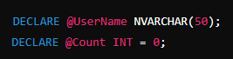
- Операторы присвоения — для присвоения значений переменным используется оператор SET. Можно присваивать как простые значения, так и результаты подзапросов:
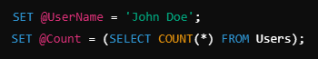
Также можно использовать конструкцию SELECT INTO для присвоения значений переменным.
- Цикл WHILE — позволяет выполнять повторяющийся блок кода. Например, можно использовать его для обхода таблицы:
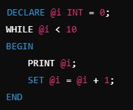
12. Язык T-SQL. Операторы PRINT, IF-ELSE, CASE. Операторы BEGIN-END, WAITFOR и RETURN
- Оператор PRINT — выводит информацию в окно сообщений (например, отладочная информация):
- Конструкция IF-ELSE — стандартная условная конструкция:
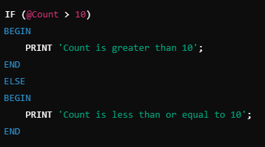
- Конструкция CASE — используется для возврата значения в зависимости от различных условий. CASE можно использовать в SELECT, UPDATE, или в конструкциях WHERE и ORDER BY:
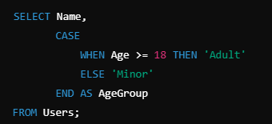
- Операторы BEGIN-END — используются для группировки нескольких команд SQL в блок, который будет выполнен как одно целое. Например:
- Оператор WAITFOR — используется для приостановки выполнения на заданное время или до определенного времени:
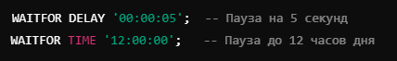
- Оператор RETURN — используется для выхода из функции или процедуры с возвращением значения:
13. Язык T-SQL. Обработка ошибок в конструкциях TRY-CATCH. Функция RAISEERROR
- Обработка ошибок с использованием TRY-CATCH — в T-SQL можно использовать конструкции TRY и CATCH для обработки ошибок:
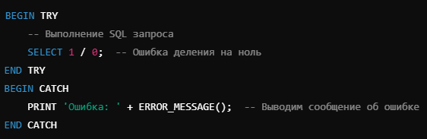
В блоке CATCH можно использовать несколько встроенных функций для обработки ошибок, таких как ERROR_MESSAGE(), ERROR_SEVERITY() и т. д.
- Функция RAISERROR — используется для генерации ошибок. Она позволяет явно задать ошибку с определенным номером, сообщением и уровнем серьезности:
14. Локальные и глобальные временные таблицы в SQL Server
- Локальные временные таблицы — создаются с префиксом #. Эти таблицы существуют только в течение сессии или соединения с базой данных и удаляются автоматически после завершения сессии:
Локальные временные таблицы доступны только в контексте той сессии, которая их создала.
- Глобальные временные таблицы — создаются с префиксом ##. Они доступны для всех пользователей и сессий в базе данных и удаляются только после завершения последней сессии, которая их использовала:
Они могут быть использованы разными пользователями одновременно.
15. Курсоры в SQL Server. Объявление курсора. Общая схема работы с курсором: DECLARE, OPEN, FETCH, CLOSE, DEALLOCATE. Типы курсоров.
- Курсор — это объект в SQL Server, который позволяет построчно извлекать и обрабатывать данные в таблицах. Курсоры полезны, когда нужно выполнить сложные операции над данными, которые невозможно эффективно обработать в одном запросе.
Общая схема работы с курсором:
- DECLARE — объявление курсора:
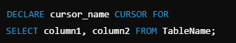
- OPEN — открытие курсора и выполнение запроса:
- FETCH — извлечение данных из курсора. Курсор будет поочередно извлекать строки и позволять их обрабатывать:
- CLOSE — закрытие курсора. После завершения работы с ним курсор нужно закрыть:
- DEALLOCATE — освобождение ресурсов, связанных с курсором:
Типы курсоров:
- Static Cursor — извлекает снимок данных на момент открытия курсора. Не отражает изменения в таблице после его открытия.
- Dynamic Cursor — отображает все изменения, происходящие в таблице во время работы с курсором.
- Forward-Only Cursor — позволяет перемещаться только вперед по строкам и не поддерживает обратное движение.
- Keyset-Driven Cursor — поддерживает только те изменения, которые были сделаны до его открытия.
Это объяснение поможет лучше понять эти ключевые темы, связанные с T-SQL и работой с базами данных в SQL Server.
16. Хранимые процедуры и функции T-SQL. Создание хранимых процедур. Передача параметров. Входные и выходные параметры.
- Хранимая процедура — это набор SQL команд, которые выполняются на сервере. Процедуры могут содержать несколько шагов логики и могут быть повторно вызваны, что помогает избежать дублирования кода.
Создание хранимой процедуры выглядит так:
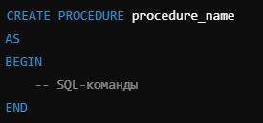
Хранимые процедуры могут принимать параметры, как входные, так и выходные:
- Входной параметр (Input Parameter): данные передаются процедуре из внешнего источника.
- Выходной параметр (Output Parameter): процедура возвращает данные пользователю или приложению. Пример:
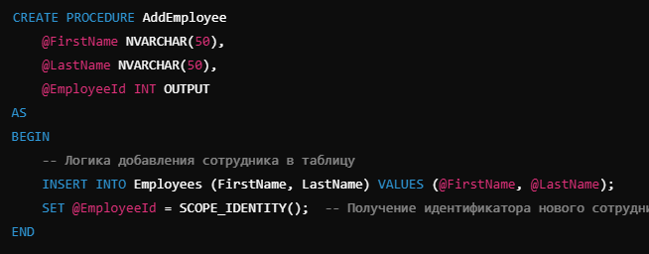
Входные параметры передаются при вызове процедуры, выходные — через ссылочные параметры (например, OUTPUT).
17. Хранимые процедуры и функции T-SQL. Виды функций. Создание функций. Передача параметров.
- Функции в T-SQL — это объекты, которые возвращают значение (скалярное или табличное), часто используются для выполнения вычислений или обработки данных.
- Виды функций:
  - Скалярные функции — возвращают одно значение.
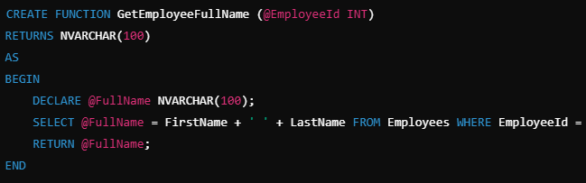
  - Табличные функции — возвращают таблицу, которая может быть использована в других запросах:
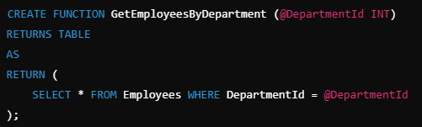
- Функции могут принимать как входные параметры (для уточнения выполняемой логики), так и не принимать вообще, возвращая данные, извлеченные из базы.
18. Индексы. Назначение и применение индексов. Виды индексов. Применение различных видов индексов. Оптимизация запросов.
- Индекс — это структура данных, которая улучшает скорость выборки данных из таблиц, позволяя значительно ускорить выполнение запросов. Индексы снижают время выполнения операций поиска, но замедляют операции вставки, обновления и удаления.
- Назначение: Индексы используют, чтобы ускорить выборки данных из таблицы, особенно при использовании операторов WHERE, ORDER BY и JOIN.
- Виды индексов:
  - Кластеризованный индекс — данные в таблице физически сортируются согласно этому индексу. Может быть только один кластеризованный индекс на таблицу.
  - Некластеризованный индекс — создает отдельную структуру, которая указывает на местоположение данных в таблице.
  - Уникальный индекс — индекс, который накладывает ограничение на уникальность значений в столбце (например, для первичного ключа).
  - Полный текстовый индекс — используется для ускорения поиска по тексту в больших строковых данных.
- Оптимизация запросов: Индексы используются для увеличения производительности запросов, но важно правильно подбирать типы индексов. Например:
  - Для поиска по ключевому полю или соединениям следует использовать уникальные или обычные индексы.
  - Для часто используемых столбцов с диапазонными запросами подходят индексированные поля.
  - Использование индексов на часто изменяемых столбцах может замедлить записи.
- Реорганизация индексов и перестроение индексов часто используются для улучшения их производительности (например, после множества операций вставки/удаления).
19. План запроса. Этапы обработки SELECT запроса. Понятие стоимости запроса. Понятия селективности и плотности. Индексы. Реорганизация, перестроение, включение и отключение индексов.
- План запроса — это последовательность действий, которые выполняет сервер для выполнения запроса SQL. Каждое обращение к данным, например, SELECT, имеет свой план запроса, определяемый оптимизатором запросов.
- Этапы обработки SELECT запроса:
  - Анализ запроса на синтаксические ошибки.
  - Преобразование запросов в стандартный вид.
  - Поиск и использование индексов, если они применимы.
  - Определение порядка выполнения операций.
  - Возврат результата.
- Понятие стоимости запроса — это стоимость вычислений, выраженная в затратах на ресурсы: CPU, память, операции ввода-вывода.
- Селективность — отношение числа строк, которые удовлетворяют условию запроса, к общему числу строк в таблице. Чем выше селективность, тем более эффективно выполняется запрос (например, поиск по индексу).
- Плотность — отношение общего числа строк к числу различных значений в столбце.
- Реорганизация и перестроение индексов: Реорганизация индекса улучшает его физическую структуру, перемещая его страницы без изменения данных, а перестроение пересоздает индекс, что бывает необходимым для значительного улучшения производительности.
- Включение и отключение индексов — индексы можно временно отключать, например, в случае массовой загрузки данных, чтобы ускорить процесс.
20. Триггеры. Типы триггеров. Создание after-триггера.
- Триггер — это особый тип хранимой процедуры, которая автоматически выполняется в ответ на определенные изменения данных в таблицах или представлениях.
- Типы триггеров:
  - AFTER Trigger (AFTER INSERT, AFTER UPDATE, AFTER DELETE) — срабатывает после того, как выполнение операции на данных завершено. Например, для реализации логирования.
  - BEFORE Trigger — срабатывает до того, как операция на данных будет выполнена.
  - INSTEAD OF Trigger — отменяет стандартное выполнение операции и выполняет вместо этого другой процесс.
- Пример создания after-триггера:
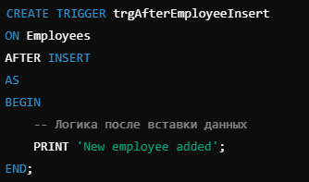
21. Триггеры. Создание и назначение INSTEAD OF-триггеров. Таблицы INSERTED, DELETED.
- INSTEAD OF Trigger — этот триггер выполняет замену стандартного действия по запросу на другое поведение. Обычно используется для замены операций в представлениях или обновленных данных.
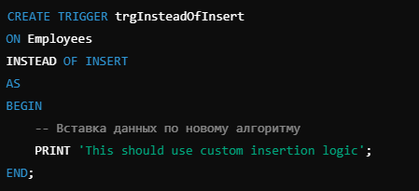
- Таблицы INSERTED и DELETED содержат изменения данных для триггеров. INSERTED хранит добавленные или обновленные строки, а DELETED — удаленные строки:
  - В AFTER триггерах, INSERTED хранит данные после вставки или обновления, а DELETED — данные до изменения.
  - В INSTEAD OF триггерах используется для эмуляции добавленных или измененных строк.
22. Транзакции. Свойства ACID. Транзакции. Уровни изолированности транзакций. Функция TRANCOUNT.
- Транзакция — это логическая единица работы с базой данных, которая выполняется как цельный процесс. Она выполняется до конца или не выполняется вообще.
- ACID — принципы обеспечения надежности транзакций:
  - Атомарность (Atomicity): все действия транзакции выполняются, или не выполняются совсем.
  - Согласованность (Consistency): система всегда переходит в согласованное состояние.
  - Изолированность (Isolation): изменения, сделанные в транзакции, невидимы для других до завершения.
  - Долговечность (Durability): после выполнения транзакции все изменения сохраняются в базе.
- Уровни изолированности транзакций:
  - Read Uncommitted — позволяет читать незавершенные данные.
  - Read Committed — запрет на чтение изменений, которые не были сохранены.
  - Repeatable Read — обеспечивает, чтобы данные оставались неизменными во время всей транзакции.
  - Serializable — гарантирует полную изоляцию между транзакциями.
- TRANCOUNT — используется для получения текущего уровня вложенности транзакций в сессии.
23. Операторы TCL. Привилегии. Роли. Назначение привилегий.
- TCL (Transaction Control Language) — это операции управления транзакциями, которые контролируют начало, коммит и откат транзакций:
  - BEGIN TRANSACTION — начало транзакции.
  - COMMIT — сохранение изменений транзакции.
  - ROLLBACK — отмена изменений транзакции.
- Привилегии — это права, которые можно предоставить пользователям на выполнение различных операций.
- Роли — группы привилегий, которые могут быть назначены пользователю. Существует несколько стандартных ролей в SQL Server.
- Назначение привилегий можно выполнить с помощью команды GRANT, а отменить привилегии с помощью REVOKE.

